Projet N°4

**Surveillance d'une ruche à distance**

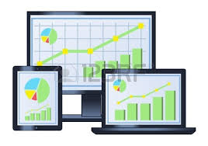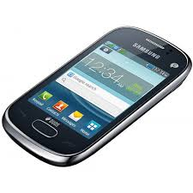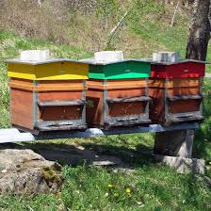

1. **Enjeu (x)**

Le suivi d'un rucher nécessite beaucoup de déplacements pour le suivi de la colonie d'abeilles. Ces déplacements, souvent inutiles, sont longs et sont très impactant sur l'environnement.

* Enjeu environnemental : Limiter les déplacements avec l'ajout d'un système de surveillance à distance sur un système existant
* Enjeu sociétal : Assurer le confort de l'exploitant et des insectes
* Enjeu économique : Economie de carburant, multiplication des ruches.

1. **Problématique**

Comment aider les apiculteurs à espacer les visites de leurs ruchers, et ne privilégier que les déplacements réellement utiles?

1. **Cahier des charges**

|  |  |  |  |  |
| --- | --- | --- | --- | --- |
| **FONCTIONS DE SERVICE** | | **CRITERES** | **NIVEAUX** | **FLEXIBILITE** |
| FP1 | Etre informer et alerter à distance des paramètres de vie d'une ruche |  |  |  |
| FC1 | Mesurer les différents paramètres de vie de la ruche | Température | Seuil minimal de déclenchement: 10°C Seuil maximal de déclenchement: 40°C Echelle de mesure: de -25°C à 60°C | F0 |
| Humidité | Seuils Humidité réglables Seuils de déclenchement réglables | F1 |
| Niveau sonore | Mesure de 0dB à 150dB Seuil sonore d'alerte> 40dB | F1 |
| Masse | Masse paramétrable en fonction de la ruche et du nombre de cadre (exemple: ruche + 2 hausses pleines en Dadant 12 cadres peut avoisiner les 60kg) Alerte vol: masse décroissante rapide | F0 |
| Niveau de batterie | < 40% | F0 |
| Prise de vue | Camera Basse Résolution Stockage local | F0 |
| FC2 | Transmettre les paramètres de la vie de la ruche | Type de transmission | Longue portée Faible débit | F1 |
| Coût de transmission | Le plus faible possible | F0 |
| FC3 | Stocker les informations de production quotidienne. | Type de stockage  Durée de stockage  Fréquence de mesure | Base de donnée ou carte SD  2 ans  Tous les 2 heures | F0  F0 |
| FC4 | Envoyer le message d'alerte à l'apiculteur | Type d'alerte | Partout en France (SMS) | F0 |
| FC5 | Etre autonome en énergie | Type d'alimentation électrique  Tension  Autonomie | Batterie   12V  7 jours | F0  F0  F2 |
| FC6 | Restituer les informations de production sur une durée donnée à l'apiculteur | Type d'IHM  Type de restitution  Choix de la durée | Web / Application  Tableaux et graphiques  Jour / Semaine / Mois / Années | F1 |
| FC7 | Etre respectueux de l'environnement | Norme Environnementale | RoHS | F0 |
| FC8 | Occasionner un surcoût raisonnable par rapport à l'existant | coût | < 150 euros | F1 |

1. **Taches**

|  |  |  |
| --- | --- | --- |
| **Elève** | **Nom / Prénom** | **Tâche** |
| N°1 |  | Alerter l'apiculteur |
| N°2 |  | Mesurer les paramètres de la ruche |
| N°3 |  | Gérer l'affichage des données et des graphiques |